今日动态

2023.9.13 周三 小雨

记录人：杨 慧

**※一日活动篇**

◎今日来园人数：23人，2人缺勤。

**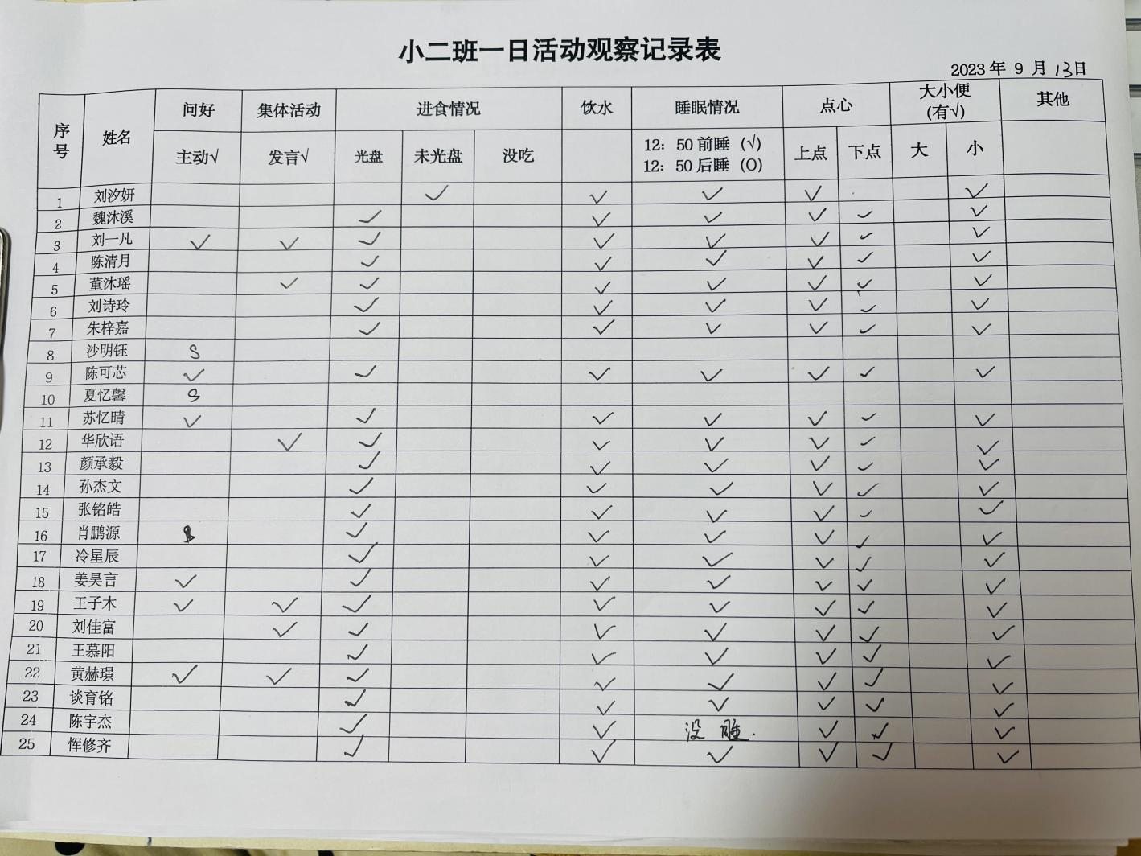**

**※晨间来园篇**

|  |  |  |
| --- | --- | --- |
| C:\Users\杨小慧\Desktop\动态照片\IMG_5873.JPGIMG_5873 | C:\Users\杨小慧\Desktop\动态照片\IMG_5875.JPGIMG_5875 | C:\Users\杨小慧\Desktop\动态照片\IMG_5877.JPGIMG_5877 |
| 晨间来园区域游戏。 | | |
| C:\Users\杨小慧\Desktop\动态照片\IMG_5879.JPGIMG_5879 | C:\Users\杨小慧\Desktop\动态照片\IMG_5881.JPGIMG_5881 | C:\Users\杨小慧\Desktop\动态照片\IMG_5882.JPGIMG_5882 |
| 喝酸奶吃点心（开心果、夹心苏打饼干、香脆饼干）。 | | |

**※集体活动篇**

逛逛我的幼儿园

小班幼儿经过一周的生活已经对幼儿园有了初步的认识，他们对幼儿园的事物很感兴趣，并急于了解部分小朋友知道自己是滨江幼儿园的小朋友，但还有小部分小朋友不太了解。本次活动通过实地观看引导幼儿初步认识我们幼儿园的大门、功能室、绿化、保健室等标志性场所，引导孩子进一步认识并产生对幼儿园的喜爱。

|  |  |  |  |
| --- | --- | --- | --- |
| C:\Users\杨小慧\Desktop\动态照片\IMG_5888.JPGIMG_5888 | C:\Users\杨小慧\Desktop\动态照片\IMG_5889.JPGIMG_5889 | | C:\Users\杨小慧\Desktop\动态照片\IMG_5892.JPGIMG_5892 |
| 一起认识幼儿的功能室，创意室、科探室、图书室等。 | | | |
| C:\Users\杨小慧\Desktop\动态照片\IMG_5893.JPGIMG_5893 | | C:\Users\杨小慧\Desktop\动态照片\IMG_5895.JPGIMG_5895 | |
| 说一说你刚刚看到了哪些地方，是做什么？ | | | |

**※午餐篇**

◎午餐：缤纷炒饭、百叶甜玉米乌鸡汤

|  |  |  |
| --- | --- | --- |
| C:\Users\杨小慧\Desktop\动态照片\IMG_5905.JPGIMG_5905 | C:\Users\杨小慧\Desktop\动态照片\IMG_5906.JPGIMG_5906 | C:\Users\杨小慧\Desktop\动态照片\IMG_5907.JPGIMG_5907 |

**※温馨提醒**

1.近期都会有雨，提醒孩子不要在路面积水处玩耍，以免发生危险。

2.目前我班大部分幼儿都适应良好，还有个别幼儿分离焦虑比较严重，家长们可以在家做好充分的心理建设，帮助孩子克服分离焦虑哦。

3.放学期间，请按照时间排好队接送宝贝，避免门口拥堵发生安全事故，感谢大家的配合！